Ravitud või surmaga lõppenud vigastusjuhtude ülevaadete metoodika ja tõlgendamine
Ravitud või surmaga lõppenud vigastusjuhtude ülevaated on lühikesed statistilised ülevaated, mis esitavad maakonniti kättesaadavate andmete põhjal kokkuvõtted 2021. aastal toimunud vigastustest (sh surmaga lõppenud vigastused) Eestis.
Ülevaade võtab kokku vigastuste andmed igas maakonnas, mis on ühtsetel alustel arvutatud ja Eesti keskmisega võrreldavad. Ülevaadete eesmärk on pakkuda alusandmeid kohaliku tasandi tegevuste planeerimiseks ja elanike tervise ja heaolu parandamiseks.
Ülevaadete struktuur jaguneb järgmiselt:
- esimesel leheküljel on antud ülevaade maakonna vigastuste ravikuludest 2021. aastal;
- teisel leheküljel on välja toodud aegreana vigastusjuhtude ja -surmade suhtarvud 100 000 elaniku kohta perioodil 2016-2021 ning võrdluses Eesti keskmise tulemusega;
- kolmandal lehel on kirjeldatud maakonnas antud aastal surmaga lõppenud vigastusjuhtumid;
- seitsmel järgneval lehel on antud vanusegruppide lõikes ülevaade peamistest õnnetuste põhjustest ja asukohtadest;
- eelviimaselt lehelt leiab vigastuste kaitse- ja riskitegurid;
- viimasel lehel on suur võrdlusgraafik erinevate vigastusliikide osas, tuues välja maakonna positsiooni Eesti keskmise kui ka teiste maakondade suhtes
Materjal on valminud Norra toetusest 2014-2021 rahastatud projektist ,,Rahvatervise valdkonna võimekuse ja kompetentside suurendamine kohalikes omavalitsustes’’.

Erinevad andmeallikad
Ülevaadetes kasutatud andmed pärinevad eri allikatest ning seda tuleb nende tõlgendamisel ka silmas pidada. Näiteks ravikulude andmed on Tervisekassa (varasemalt Eesti Haigekassa) raviarvete põhjal registreeritud ning seega näitab maakonda, kus rahvastikuregistri järgi inimene antud hetkel elas. Registrite (surmapõhjuste register) andmed on inimese raporteeritud elukoha põhised. See kõik võib teatud maakondade näitajaid mõjutada, kuna inimese registreeritud elukoht ei pruugi vastata tegelikule ning registreeritud sündmus võib juhtuda ka teise maakonna elanikuga.

Ülevaadete graafikutel kasutatud andmetest
Ravikulud 2021. aastal
Konkreetse maakonna vigastustele kulunud kuludest ettekujutuse saamiseks on iga maakonna ülevaates välja toodud 2021. aasta ravikulud vanusegruppide lõikes. Lisaks on ringi keskel kirjeldatud maakonna vigastusjuhtude arv kokku koos koguravikuluga 2021. aastal. Andmed pärinevad Tervisekassast.
Vigastusjuhud ja -surmad 100 000 elaniku kohta
Joonisel on antud ülevaade vigastusjuhtudest ja -surmadest 100 000 elaniku kohta perioodil 2016-2021, mis annab võimaluse aegreana vaadelda piirkonna trende aastate lõikes. Vigastussurmade näitaja põhineb Surma põhjuste registri andmetelt (leitav TAI andmebaasist tabel SD23) ning vigastusjuhtude andmed on saadud Tervisekassa andmetelt (leitav TAI andmebaasist tabel VIG11).
Surmaga lõppenud vigastusjuhtumid
Vigastusjuhtumid, mis on lõppenud surmaga, on kirjeldatud joonisena. Joonise keskel on kirjeldatud surmade koondarv, mis on toimunud vigastusjuhtumi tagajärjel, antud piirkonnas 2021. aastal. Seal on välja toodud osakaaludena vigastusest tingitud surma põhjus. Allolevas tabelis on kirjeldatud, milliseid RHK-10 koode iga vigastusurma põhjuse all on arvesse võetud. Vigastussurmade põhjused on saadud Surma põhjuste registri andmetelt (leitav TAI andmebaasist tabel SD29).
Vigastussurma põhjus | RHK-10 koodid
Sõidukiõnnetused | V01-V99
(Juhuslik/mittetahtlik) kukkumine | W00-W19
Juhuslikud mürgistused | X40-X49
Tahtlik enesevigastus | X60-X84
Rünne | X85-Y09
Ebaselge tahtlusega surmad | Y10-Y34
Teised vigastussurmad | Kõikidest vigastussurmadest lahutades maha eelnevate koodide kordade summad

Vanusegrupi vigastuste ülevaated
Vanusegruppide lõikes ülevaated on jaotatud seitsmele leheküljele. Vanusegrupid on järgnevad:
- 0-2 aastased (imikud ja kodus olevad lapsed);
- 3-6 aastased (koolieelikud ja lasteaiaealised lapsed);
- 7-19 aastased (koolis käivad lapsed ja noored);
- 20-29 aastased;
- 30-64 aastased;
- 65-74 aastased;
- 75 aastased ja vanemad.
Esimesel joonisel on kirjeldatud iga vanusegrupi osakaal piirkonna vigastusjuhtude koguarvust 2021. aastal. Antud lehtedel saadud vigastusjuhtude arvud ja vigastuste asukohad on saadud Tervisekassa andmetelt.
Kolmele joonisele on koondatud ülevaade peamistest vigastusjuhtumiga seotud õnnetuse asukohtadest. Need on jagatud kolme gruppi – kukkumised, eluta mehhaanilise jõu tõttu vigastused ja elusolendi mehhaanilise jõu tõttu vigastused. Iga gruppi kuuluvad vigastuste liigid on välja toodud allolevas tabelis. Vigastuste koguarv ning suhtarv 100 000 elaniku kohta antud maakonnas on välja toodud ülevaate lõpus oleval selgroograafikul.
Vigastuste grupp | Vigastuste liigid
Kukkumised | - libisemise ja komistamisega seotud kukkumine samal tasapinnal  - jää ja lumega seotud kukkumine samal tasapinnal  - trepil(t), astmetel(t), redelil(t), tellingutel(t) ja muu kukkumine ühelt tasapinnalt teisele  - muud juhuslikud kukkumised
Eluta mehhaanilise jõu tõttu vigastused | - löök vastu esemeid või nendega  - loomuliku kehaava või naha kaudu sisenenud võõrkeha, -ese  - kokkupuude terava klaasi, noa, mõõga või pistodaga  - suletus, purustus, kokku surumine esemete sees või vahel  - kokkupuude tööriistade või seadmetega  - muu eluta mehhaanilise jõu toime
Elusolendi mehhaanilise jõu tõttu vigastused | - löödud, väänatud, hammustatud, kriimustatud teise isiku poolt  - koerahammustus või -löök  - teiste imetajate, roomajate või mittemürgiste putukate hammustused, löögid või nõelamine  - muude ja täpsustamata elusolendite jõu toime  - kokkupuude mürgiste loomade ja taimedega

Lisaks on välja toodud iga vanusegrupi lehe lõpus peamised õnnetuste põhjused, kus on kirjeldatud antud piirkonna ja vanusegrupi TOP4 vigastusjuhtumit vigastuse liigi lõikes ning osakaal antud vanusegrupi vigastuste koguarvust.

Vigastuste kaitse- ja riskitegurid

Vigastusriskide teadmine, nende märkamine, õigeaegne reageerimine ja oskuslik ravi aitab ära hoida vigastuste toimumist ning vähendab hilisemat võimalikku tervisekahju. Rahvastiku tervise arengukava 2020-2030 üks alameesmärk on vigastussurmade vähendamine.

Laste vigastuste ennetamisel pööratakse tähelepanu keskkonna turvalisusele ning lapsevanemate oskustele ja teadlikkusele. Ennetuses kasutatakse vanemlike oskuste programme, ohutusalast juhendamist, kodude külastamist tervisekontrollide raames ja ka kontrollnimekirju kodukeskkonna riskitegurite kaardistamiseks. Üldiseks riskiteguriks on lapsevanema järelevalve puudumine. Lisaks seostatakse vigastuste toimumist lapsevanemate teadlikkuse ja hoiakutega, lapse või vanema tervisliku seisundiga, sotsiaalmajandusliku taustaga ning aastaaja (libedus talvel jm) ja kellaajaga (pime aeg).
Kõrgemat vigastusriski seostatakse noorte puhul kõrgema impulsiivsusega ja madalama enesejuhtimise oskustega, alkoholi- ja teiste uimastite tarvitamisega, kogenematusega tööriistade, aparaatide käsitlemisel ning stressisituatsioonide ja ülepingutusega. Tööealiste puhul tuuakse riskiteguritena välja madalat teadlikkust ohutusnõuetest või nende eiramist (tööriistad, masinad, seadmed), töötamist kõrge riskiga tegevusaladel, alkoholi- ja teiste uimastite tarvitamist ning samuti isikute majanduslikku toimetulekut.
Vanemaealiste puhul on peamised vigastused seotud kukkumisega ning selle riskiteguriteks on kõrge vanus, eelnenud kukkumised, kroonilised haigused, kõnnaku- ja tasakaaluprobleemid, ravimite tarvitamine ning elukeskkond.
Vigastuste ennetusmeetmed seotud peamiselt teadlikkuse tõstmise, hoiakute muutmise ja oskuste arendamisega. Pööratakse tähelepanu väliskeskkonna ohutusele ja turvalisusele (teede, hoonete korrashoid; tööstus- või ehitusala, veekogude, ohtlike objektidele ligipääs jms), ohutut ja turvalist käitumist suunavatele regulatsioonidele (seadused, piirangud, maksud, ohutusnõuded toodetele ja teenustele jms) ning riskikäitumise vähendamisele.

Võrdlusgraafiku tõlgendamine
Ülevaadete viimastel lehekülgedel on võrdlusgraafik, mis annab ülevaate maakonna vigastusjuhtudest ja -surmadest võrreldes Eesti keskmisega.
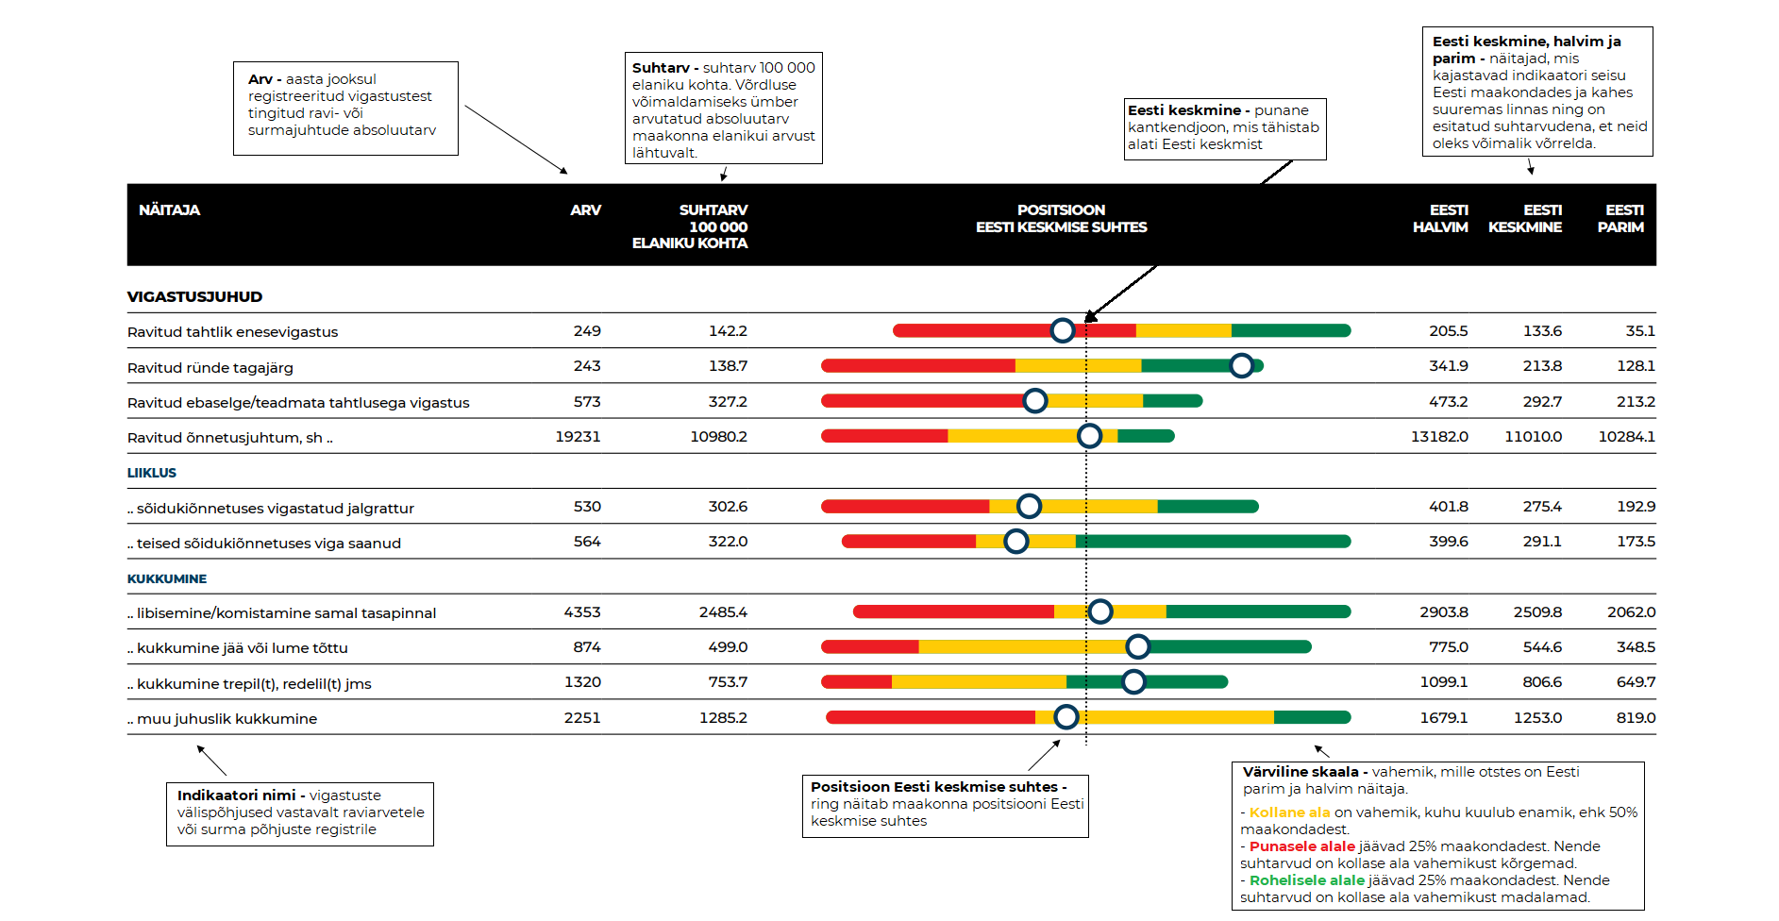
Mida tähendab värviline skaala?
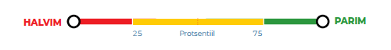

Roheline ja punane osa näitavad kogu varieeruvust ühe näitaja lõikes ehk vahemikku, mille otstes on Eesti parim ja Eesti halvim näitaja. Kollane osa näitab vahemikku, kuhu enamus Eesti maakondadest asetub. Statistiliselt tähendab see seda, et 25-protsentiil (ehk alumine kvartiil) on tunnuse väärtus, millest väiksemaid või võrdseid tunnuseid on ligikaudu 25%. 75-protsentiil (ehk ülemine kvartiil) on tunnuse väärtus, millest suuremaid või võrdseid tunnuseid on ligikaudu 25%. Ülemise ja alumise kvartiili vahele jääb 50% tunnuste väärtustest. Seega 50 protsendil maakondadest on vastava näitaja väärtus kollases alas.

Rahvastiku tervise arengukava 2020-2030

